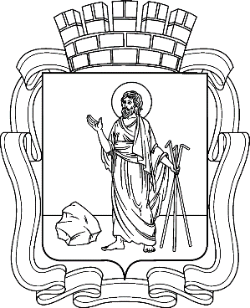

РОССИЙСКАЯ ФЕДЕРАЦИЯ
Кемеровская область - Кузбасс
Прокопьевский городской округ
ПРОКОПЬЕВСКИЙ ГОРОДСКОЙ СОВЕТ НАРОДНЫХ ДЕПУТАТОВ
7-го созыва
(девятая сессия)

Решение № 065

от 18.04.2024
принято Прокопьевским городским
Советом народных депутатов
18.04.2024

О внесении изменений в решение Прокопьевского городского Совета народных депутатов от 25.11.2011
№ 764 «Об утверждении Положения Управления
по физической культуре, спорту и молодежной политике администрации города Прокопьевска»

Руководствуясь статьей 41, 43 Федерального закона от 06.10.2003
№ 131-ФЗ «Об общих принципах организации местного самоуправления
в Российской Федерации», Уставом муниципального образования «Прокопьевский городской округ Кемеровской области-Кузбасса»,

Прокопьевский городской Совет народных депутатов

РЕШИЛ:

- Внести в решение Прокопьевского городского Совета народных депутатов от 25.11.2011 № 764 «Об утверждении Положения Управления
по физической культуре, спорту и молодежной политике администрации города Прокопьевска» (в редакции решений Прокопьевского городского Совета народных депутатов от 22.11.2013 № 33, от 04.03.2015 № 181, от 24.09.2015 № 247, от 23.04.2021 № 271; от 24.03.2022 № 388; от 25.05.2023 № 516) следующие изменения:
1.1. Пункт 1.8. Положения дополнить абзацем следующего содержания: «муниципального бюджетного учреждения «Клубы по месту жительства».
- Настоящее решение подлежит опубликованию в газете «Шахтерская правда», вступает в силу после его официального обнародования.
- Контроль за исполнением настоящего решения возложить на комитеты Прокопьевского городского Совета народных депутатов по вопросам: социальной политики, местного самоуправления и взаимодействию с административными органами.

И.о. председателя
Прокопьевского городского
Совета народных депутатов И.В. Скиндер

И.о. главы
города Прокопьевска К.С. Коробкин
«18» апреля 2024 г.

